南投縣106學年度第2學期至107學年度
補助辦理提升國民中小學英語教學成效計畫-子計畫一：充實英語教學設備
成果報告
申請學校： 乾峰國小 全校人數： 38 人 受益人數： 38 人
補助經費： 35300元（經常門：18300 元 資本門： 17000 元）
一、主要補助項目：請用■選擇
■英聽設備為主
□英語情境教室布置為主
□浸潤式活動設備為主
□教材教具為主
□英語閱讀圖書為主
□英語閱讀角為主
□其他(請說明)
二、執行方式
(一) 藉由多媒體輔助教材，讓學生反覆練習，增加英聽的機會並透過學習行動載具記錄學生自我學習歷程。
(二) 強化口說能力，讓學生們的英語能力全方位提升。
(三) 運用資訊及網路資源實施多元化的評量方式，增加學生學習英語的興趣。
三、執行內容
(一) 藉由英聽媒材及設備，打造全英學習環境。
(二) 營造學生英語學習氛園。
(三) 鼓勵學生在日常生活中隨時隨地可接觸英語。
四、執行成效
(一) 學生運用資訊科技的視聽教材提升英語聽力與閱讀能力。
(二) 藉由英聽媒材，強化本校師生英語聽、說知能。
(三) 學生能運用資訊科技的視聽教材提升英語聽力與閱讀能力。
五、問題檢討
本次充實英語教學設備，能吸引學生學習興趣，亦可以幫助學生在自主學習的興趣，唯教學軟體仍需老師善加利用及維護設備的觀念，方能讓設備更能發揮使用效益。

六、成果照片(每項設備使用情況)及說明

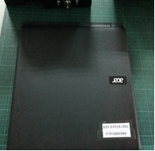 | 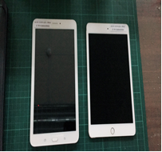
英聽播放主機 | 英聽播放行動載具
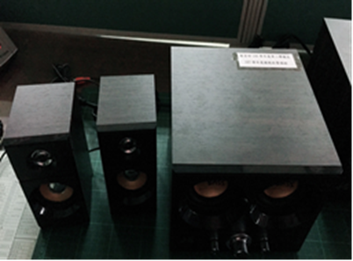 | 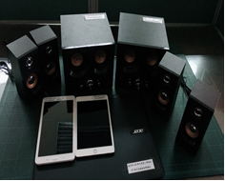
英聽播放行動喇叭 | 英聽播放設備
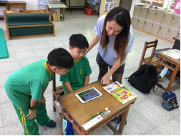 | 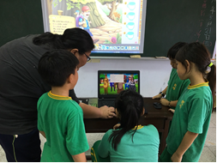
老師善用英聽設備指導學生學習情形 | 老師善用英聽設備指導學生學習情形
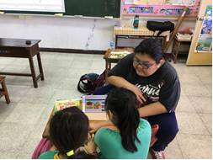 | 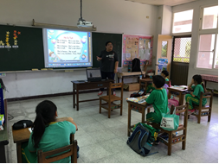
老師善用英聽設備指導學生學習情形 | 老師善用英聽設備指導學生學習情形
承辦人： 曾文珠 承辦主任：曾文珠 校長：林秋榮

